Вариант 26 (76-50=26)
Задача 1.1 . Определение вероятности (1 балл)
Тема: элементы теории вероятностей.
1. Скопируйте текст задания в файл MS Word.
2. Запишите решение и ответ задачи.
3. Ответьте на вопросы по задаче в этом же файле Word:
а) укажите страницы в методичке, на которых разбираются вопросы, рассматриваемые в задаче; если использовали ресурсы Интернет, укажите адреса страниц (скопируйте из адресной строки и вставьте);
б) запишите основные понятия по теме, необходимые для решения задач;
в) приведите свой пример задачи типа I из области юриспруденции;
г) приведите свой пример задачи типа II из области юриспруденции;
д) в чем заключаются, по Вашему мнению, достоинства применения определений вероятности типа I или II в юриспруденции?

I. Какова вероятность встретить в лесу деревья разных пород?
Породы | Сосна | Дуб | Береза | Ель | Осина | Всего
Число деревьев | 315 | 217 | 123 | 67 | 35 | 757
Вероятность | 315/757≈0,42 | 217/757≈0,29 | 123/757≈0,16 | 67/757≈0,09 | 35/757≈0,05 | 1
Вероятность – численная мера возможности наступления некоторого события. Она вычисляется по формуле $P=\frac{a}{b}$, где b – количество проводимых испытаний, a – количество появления события в данных испытаниях.
Пример задачи из области юриспруденции: По некоторой статье УК РФ наказание может быть от 3 до 7 лет лишения свободы. Было рассмотрено 100 дел по данной статье. Какова вероятность получить по рассматриваемой статье срок 3 года?
Срок | 3 | 4 | 5 | 6 | 7
Количество дел, где вынесен данный срок | 25 | 15 | 30 | 20 | 10

II. На плоскости начерчены две концентрические окружности, радиусы которых 5 и 10 см соответственно. Найти вероятность того, что точка, брошенная наудачу в большой круг, попадет и в малый круг. Предполагается, что вероятность попадания точки в плоскую фигуру пропорциональна площади этой фигуры и не зависит от ее расположения относительно большого круга.
Решение:
$$S_{\text{большокр}}=\text{100}π$$
$$S_{\text{малокр}}=\text{25}π$$
$P=\frac{\text{25}π}{\text{100}π}=0,\text{25}$ (стр.9)
Если число возможных исходов несчетно, то можно использовать геометрическое определение вероятности: $P=\frac{Ω(g)}{Ω(G)}$, где Ω – мера фигуры.
Пример задачи из области юриспруденции: Место происшествия имеет форму квадрата со стороной 8 м. Какова вероятность найти улику в II, III, IV четверти квадрата?

Достоинства применения определений вероятности типа I или II в юриспруденции дает возможность оценить шансы выиграть то или иное дело.
Задача 2.3 Классификация событий. Полная группа событий (2 балла)
1. Скопируйте текст задания в файл MS Word.
2. Дайте ответы на вопросы, если требуется, проведите арифметические вычисления.
3. Ответьте на вопросы по задаче:
а) укажите страницы в методичке, на которых разбираются вопросы, рассматриваемые в задаче; если использовали ресурсы Интернет, укажите адреса страниц (скопируйте из адресной строки и вставьте);
б) запишите основные понятия по теме, необходимые для ответов на вопросы;
в) что общего между понятиями «полная группа событий» и «универсальное множество» (из темы «Элементы теории множеств»)?
г) задайте свой вопрос по теме задачи.
д) в чем заключаются, по Вашему мнению, трудности применения элементов теории вероятности при анализе событий, явлений, процессов в области юриспруденции?
Решение:
1) Какие есть определения вероятности? Классическое, статистическое и геометрическое. (стр.5-10)
2) Какими являются события «выпадение 2» и «появление нечётной грани» при бросании кубика являются?
Несовместными. Событие «выпадение 2» является простым, а событие «появление нечётной грани» является сложным. (Стр.11-12)
События А и В совместны, если появление события А не исключает появление события В. Иначе они называется несовместными.
События, имеющие место в результате совпадения или последовательного совпадения нескольких событий называются сложными, события их составляющие – простыми.
3) Какими являются события «идёт дождь» и «солнце встало» являются?
Зависимыми. (Стр.11-12) События А и В зависимы, если исход события А зависит от исхода события В.
4) В 3 испытаниях из 7 произошло событие А. Чему равна его вероятность?
Р=3/7 (стр. 5)
Вероятность – численная мера возможности наступления некоторого события. Она вычисляется по формуле $P=\frac{a}{b}$, где b – количество проводимых испытаний, a – количество появления события в данных испытаниях.
5) Выделите полную группу событий в следующей ситуации: в организации есть 3 автомобиля для разъездов. Какова вероятность того, что хотя бы один автомобиль исправен, и можно выполнить задание?
Полная группа событий: А - «все 3 автомобиля неисправны», В - «хотя бы один автомобиль исправен».
Р(В)=1-Р(А)
Вероятность р что автомобиль исправен – 0,5, вероятность q что автомобиль не исправен так же 0,5. Тогда Р(А)=0,5³*0,5⁰=0,125 и Р(В)=1-Р(А)=1-0,125=0,875 (стр.5)
Общее между понятиями «полная группа событий» и «универсальное множество» в том, что они содержат все элементы рассматриваемого множества.
Свой вопрос по теме: Какими будут события «сдал зачет» и «не сдал зачет». Образуют ли они полную группу событий?
По моему мнению, трудности применения элементов теории вероятности при анализе событий, явлений, процессов в области юриспруденции заключаются в том, что трудно разбить многие явления на элементарные события, некоторые явления можно рассматривать с разных точек зрения, что не дает возможности правильно выполнить вычисления вероятностей.

Задача 3. Операции с вероятностями (2 балла)
1. Скопируйте текст задания в файл MS Word.
2. Запишите решение и ответ задачи.
3. Ответьте на вопросы по задаче:
а) укажите страницы в методичке, на которых разбираются вопросы, рассматриваемые в задаче; если использовали ресурсы Интернет, укажите адреса страниц (скопируйте из адресной строки и вставьте);
б) запишите основные понятия по теме, необходимые для ответов на вопросы;
в) Продолжите фразу: «чем больше равновероятных событий должно произойти одновременно, тем вероятность каждого из них меньше»
г) что общего между «правилом сложения вероятностей» и «объединением множеств» (из темы «Элементы теории множеств»)? Правило сложения вероятностей аналогично подсчету элементов в объединении множеств.
д) что общего между «правилом умножения вероятностей» и «пересечением множеств» (из темы «Элементы теории множеств»)? Правило умножения вероятностей аналогично подсчету элементов в пересечении множеств.
а) Имеются 4 камеры, в которые наугад помещают 4 заключённых. Какова вероятность того, что все они окажутся в одной камере?
Решение: Вероятность попасть в определенную камеру у каждого заключенного ¼.
Вероятность что все заключенные оказались в одной камере равна ¼ ∙ ¼ ∙ ¼ ∙ ¼=0,00390625 (стр.19)
Вероятность – численная мера возможности наступления некоторого события. Она вычисляется по формуле $P=\frac{a}{b}$, где b – количество проводимых испытаний, a – количество появления события в данных испытаниях.
Если события А и В независимы, то P(AB)=P(A)*P(B)
б) В гараже 16 патрульных машин, из них 6 требуют ремонта. Наугад берут 4 машины. Какова вероятность того, что взятые машины окажутся исправными.
Решение: $n=C_{\text{16}}^{4}=\frac{\text{16}!}{\text{12}!4!}=\frac{\text{13}⋅\text{14}⋅\text{15}⋅\text{16}}{2⋅3⋅4}=\text{1820}$способа выбрать 4 машины из 16.
$m=C_{\text{10}}^{4}=\frac{\text{10}!}{6!4!}=\frac{7⋅8⋅9⋅\text{10}}{2⋅3⋅4}=\text{210}$способа выбрать 4 машины из 16-6=10 исправных.
Вероятность того, что взятые машины окажутся исправными, равна $p=\frac{\text{210}}{\text{1820}}=0\text{.}\text{12}$
Вероятность – численная мера возможности наступления некоторого события. Она вычисляется по формуле $P=\frac{a}{b}$, где b – количество проводимых испытаний, a – количество появления события в данных испытаниях. (стр.5)

Задача 4. Обработка первичных наблюдений (1 балл)
1. Скопируйте текст задания в файл MS Word
2. Запишите решение и ответ задачи.
3. Ответьте на вопросы по задаче:
а) укажите страницы в методичке, на которых разбираются вопросы, рассматриваемые в задаче; если использовали ресурсы Интернет, укажите адреса страниц (скопируйте из адресной строки и вставьте);
б) запишите основные понятия по теме, необходимые для решения задач;
в) как рассчитывается Рi в законе распределения, если известны значения случайной величины и их количество? Нужно поделить количество появлений данного значения случайной величины на общее количество испытаний;
г) запишите план решения задачи типа I; 1.Сложить вероятности известных случайных величин. 2. Вычесть данную сумму из 1.
д) как связаны вероятности Рi и понятие «полная группа событий»? Сумма вероятностей Рi и сумма вероятностей событий, образующих полную группу, равна 1.

а) В ходе опытов получен закон распределения

Хi | 3 | 5 | 9 | 15 | 20
Рi | 0,1 | 0,1 | 0,3 |  | 0,1
Чему равно значение Р при х=15
Решение: р₅=1-0,1-0,3-0,1-0,1=0,4 (стр.43-47)

б) Возраст респондентов при соц. Опросе был: 20, 55, 17, 35, 14, 24 ,48 . Чему равен объём выборки?
Решение: n=7(стр.43-47)

Задача 5. Характеристики случайной величины (3 балла)
а) укажите страницы в методичках по теории вероятностей и мат.статистике и по MS Excel, на которых разбираются вопросы, рассматриваемые в задаче; если использовали ресурсы Интернет, укажите адреса страниц (скопируйте из адресной строки и вставьте); (стр.24-37)
б) запишите основные понятия по темам мат.статистики и Excel, необходимые для решения задач;
в) приведите свой пример аналогичной задачи из области юриспруденции.
Заседание суда в среднем длится:
Т, мин | 30 | 60 | 90 | 120 | 150 | 180 | 210 | 240 | 270 | 300
Количество заседаний | 9 | 15 | 25 | 36 | 20 | 17 | 40 | 52 | 9 | 10
Вычислить моду, медиану, размах, математическое ожидание и дисперсию.
г) запишите план решения задачи.
1. Вычислить моду.
2. Вычислить медиану.
3. Вычислить размах.
4. Вычислить мат ожидание.
5. Вычислить дисперсию
д) вставьте в файл Word PrintScreen решения задачи в Excel
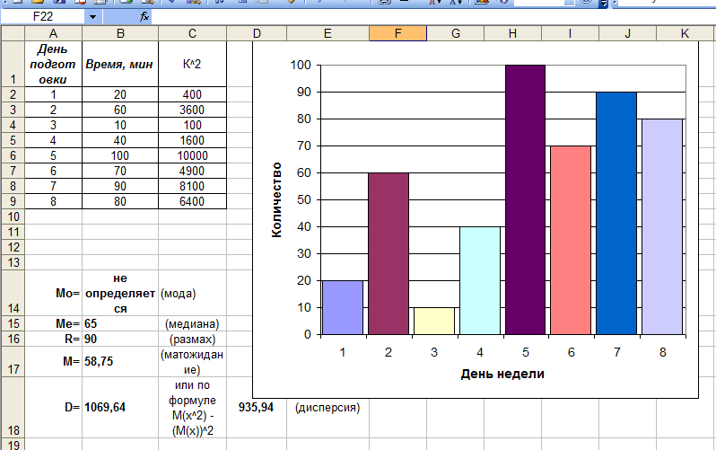

Задача 6. Анализ данных в Microsoft Excel. Итоги. (2 балла)
а) укажите страницы в методичке по MS Excel, на которых разбираются вопросы, рассматриваемые в задаче; если использовали ресурсы Интернет, укажите адреса страниц (скопируйте из адресной строки и вставьте); (пользовался справочной системой)
б) запишите основные понятия по теме Excel, необходимые для решения задачи; Microsoft Excel может автоматически вычислять промежуточные и общие итоги в списке. При вставке автоматических промежуточных итогов Microsoft Excel изменяет разметку списка, что позволяет отображать и скрывать строки каждого промежуточного итога.
Перед тем как вставить промежуточные итоги, необходимо отсортировать список, чтобы сгруппировать строки, по которым нужно подвести итоги. После этого можно подсчитать промежуточные итоги любого столбца, содержащего числа.
Диаграммы являются средством наглядного представления данных и облегчают выполнение сравнений, выявление закономерностей и тенденций данных. Например, вместо анализа нескольких столбцов чисел на листе можно, взглянув на диаграмму, узнать, падают или растут объемы продаж по кварталам или как действительные объемы продаж соотносятся с планируемыми.
Диаграмму можно создать на отдельном листе или поместить в качестве внедренного объекта на лист с данными. Кроме того, диаграмму можно опубликовать на веб-странице. Чтобы создать диаграмму, необходимо сначала ввести для нее данные на листе. После этого, выделив эти данные, следует воспользоваться мастером диаграмм для пошагового создания диаграммы, при котором выбираются ее тип и различные параметры. Или используйте для создания основной диаграммы панель инструментов Диаграмма , которую впоследствии можно будет изменить.
в) какими способами можно получить результаты аналогичные итогам? Какой способ более эффективен? Если данные не организованы в виде списка или если требуется подвести один промежуточный итог, вместо автоматических промежуточных итогов можно использовать Автосумму или функцию Сумм. Если нужны промежуточные итоги , то первый способ более эффективен.
г) какие возможные варианты получения итоговых данных есть в инструменте «ИТОГИ»
Промежуточные итоги. Для вычисления значений промежуточных итогов используется итоговая функция, например СУММ или СРЗНАЧ. Промежуточные итоги могут быть отображены в списке с помощью нескольких типов вычислений одновременно.
Общие итоги. Общие итоги подводятся с помощью подробных данных, а не с помощью значений промежуточных итогов. Например, итоговая функция СРЗНАЧ возвращает среднее значение для всех строк списка, а не для промежуточных итоговых значений.
Автоматические вычисления. Значения общих и промежуточных итогов пересчитываются автоматически при каждом изменении подробных данных.
В существующие группы суммируемых значений можно вставлять промежуточные итоги для более мелких групп.
д) какие важные особенности есть в применении итогов к данным Excel?
Прежде чем вставлять вложенные итоги, выполните сортировку списка по всем столбцам, по которым требуется вычислять промежуточные итоги, чтобы суммируемые строки были сгруппированы
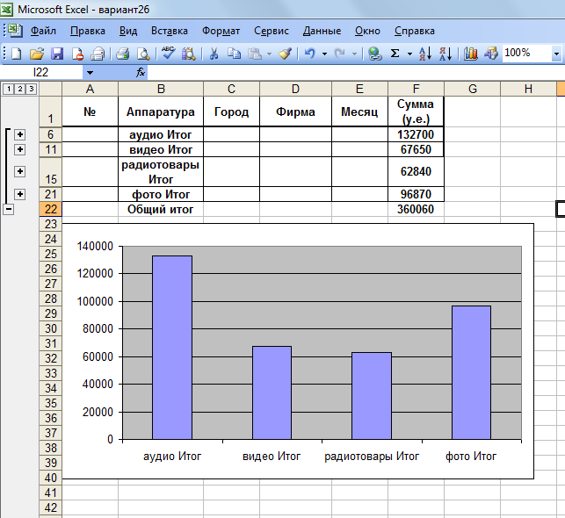

Задача 7. Анализ данных в Microsoft Excel. Фильтрация (1 балл)
а) укажите страницы в методичке по MS Excel, на которых разбираются вопросы, рассматриваемые в задаче; если использовали ресурсы Интернет, укажите адреса страниц (скопируйте из адресной строки и вставьте) (пользовался справочной системой);
б) запишите основные понятия по теме Excel, необходимые для решения задачи;
Фильтр — это быстрый и легкий способ поиска подмножества данных и работы с ними в списке. В Microsoft Excel доступны две команды для фильтрации списков:
Автофильтр, включая фильтр по выделенному, для простых условий отбора;
Расширенный фильтр для более сложных условий отбора.
В отличие от сортировки, фильтр не меняет порядок записей в списке. При фильтрации временно скрываются строки, которые не требуется отображать.
Строки, отобранные при фильтрации в Microsoft Excel, можно редактировать, форматировать, создавать на их основе диаграммы, выводить их на печать, не изменяя порядок строк и не перемещая их.
в) в чем смысл фильтрации данных? . В отфильтрованном списке отображаются только строки, отвечающие условиям, заданным для столбца.
г) какими способами можно получить результаты аналогичные фильтрации данных? Какой способ более эффективен? Для фильтрации так же можно использовать условную функцию и строить вспомогательные столбцы, что не эффективно при больших объемах данных
д) какие важные особенности есть в применении фильтрации к данным Excel?
При использовании команды Автофильтр справа от названий столбцов в фильтруемом списке появляются кнопки со стрелками. Microsoft Excel обозначает отфильтрованные элементы голубым цветом
Пользовательский автофильтр используется для вывода строк, содержащих то или иное значение. Пользовательский Автофильтр также можно использовать для вывода строк, отвечающих несколькими условиям для столбца, например строк, содержащих значения из конкретного диапазона
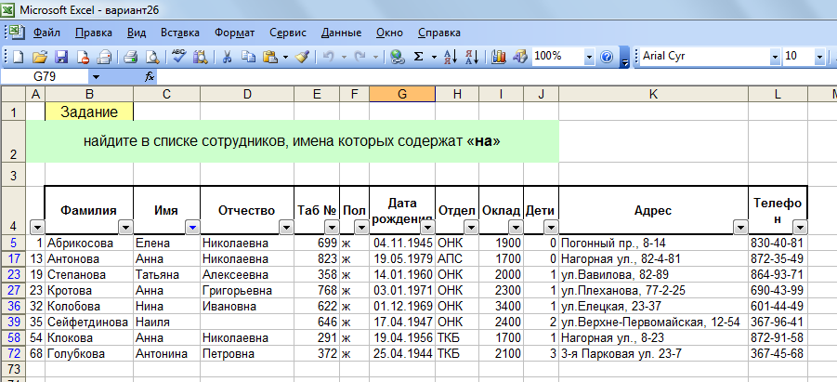

Задача 8. Обработка первичных наблюдений (3 балла)
Проанализируйте результаты опроса студентов Вашего курса на 1 сессии

